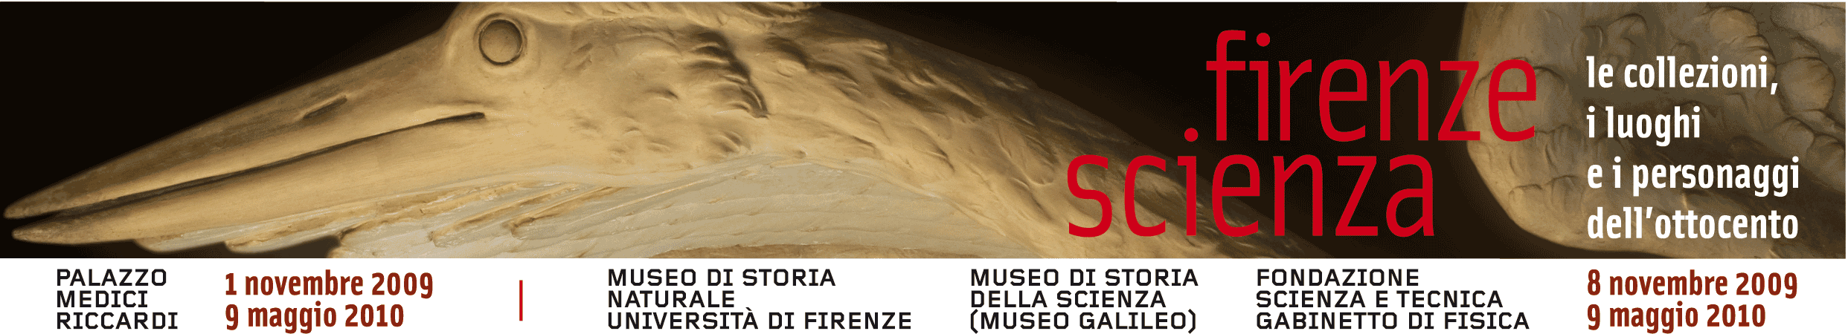

Comunicato stampa n. 1, 30 Ottobre 2009

Firenze 1829. Arte, scienza e società
Palazzo Medici Riccardi

Firenze - La Toscana felix della Restaurazione post-napoleonica, il governo conservatore ma illuminato dei granduchi di Lorena, una filosofia della natura come modello di verità e di armonia garante di stabilità, emblema di un universo addomesticato capace solo di sentimenti positivi su cui regolare politica, affetti, arte, religione, cultura, economia.
Ecco clima e contesto che nella prima metà del XIX secolo fecero di Firenze una delle capitali europee della scienza e che sono adesso evocati, per la prima volta, dall’affascinante mostra Firenze 1829. Arte, scienza e società con cui, il 1 novembre, si inaugura a Palazzo Medici Riccardi il circuito espositivo dedicato ai massimi musei scientifici del capoluogo toscano, con il titolo Firenze Scienza. Le collezioni, i luoghi e i personaggi dell’Ottocento (www.firenzescienza.it).
Presentata oggi, curata dalla ottocentista Silvestra Bietoletti, promossa dal Comune di Firenze e prodotta dall’Ente Cassa di Risparmio per il ciclo Piccoli Grandi Musei, la mostra espone fino a maggio 2010 circa 70 oggetti, tra cui dipinti, sculture, disegni, suppellettili e strumenti scientifici provenienti da musei e istituti italiani e raccolte private. Tutto ciò per documentare, appunto, gusti, urbanistica, interessi collezionistici, filantropici e di progresso della Firenze pre-risorgimentale.
Spiccano tra i dipinti i ritratti degli scienziati Vincenzo Antinori (Bezzuoli) e Giovan Battista Amici, La casa di Galileo del macchiaiolo Borrani, un panorama di Firenze con i ponti di ferro (Gherardi) e una veduta della fattoria di Meleto del poliedrico Cosimo Ridolfi, ideatore di mille innovazioni agricole, uomo di Stato nonché fondatore della Cassa di Risparmio di Firenze di cui in questo 2009 si celebrano i 180 anni. Tra acquarelli, disegni e progetti architettonici, ecco i cartoni per gli affreschi della Tribuna di Galileo dell’allora Imperiale e Regio Museo di Fisica, oggi Museo di Storia Naturale. E tra le sculture, quelle di Aristodemo Costoli, autore del Galileo della Specola, e il celebre Orfano sulla rupe di Luigi Pampaloni.
Ne’ mancano gli strumenti scientifici e alcune delle grandi innovazioni dell’800: la prima telescrivente (Telotipografia-elettro-magnetica) inventata dal fiorentino Lorenzo Turchini, i primi moderni strumenti chirurgici del medico Carlo Burci, perfino una delle primissime macchine fotografiche acquistata da Daguerre stesso a Parigi da tal marchese Grimaldi che, incapace di usarla, subito la vendette per 20 zecchini al Gabinetto di Fisica diretto da Antinori.
Numerosi oggetti decorativi documentano invece le più comuni ricadute dello spirito del tempo, la filosofia della natura ordinata in forma di fiori di stoffa sotto campane di vetro, vasi in bronzo dorato e cristallo, disegni con puttini e angioletti, libri con decorazioni floreali, cataloghi di floricoltori.
Siamo assai lontani dalla natura romantica ricondotta a un ideale di bellezza spirituale. La Firenze granducale è ormai acquisita alla sperimentazione scientifica, a prassi e concetti positivi. Innovazioni tecniche ed estetiche nascono sotto questo autoctono, identico segno: l’attenzione per la natura vera, che in pittura apre la strada alla modernità del realismo e ai macchiaioli, è la stessa che produce progressi in chimica, nel trattamento delle colture, nella conservazione degli alimenti, negli strumenti del lavoro quotidiano.
Nasce appunto in questo contesto, e la mostra giustamente lo espone, anche lo speciale aratro ideato da Ridolfi per facilitare, e non di poco, il lavoro dei campi. In quella società agricola affidata alla sola fatica muscolare fu strumento quasi rivoluzionario. Sebbene molti anni dopo, se ne accorsero all’Esposizione universale di Parigi del 1885, dove premiarono aratro e Ridolfi con una solenne medaglia d’oro alla memoria. Fu l’unica alla tecnologia italiana, ormai bypassata dai progressi dell’Europa industrializzata.
Firenze Scienza è patrocinata dal Ministero per i Beni e le Attività Culturali e dall’Università di Firenze. All’edizione 2009 concorrono anche Regione Toscana, Provincia di Firenze, Banca CR Firenze, Museo di Storia Naturale, Museo di Storia della Scienza (Museo Galileo), Fondazione Scienza e Tecnica.
Collaborano le soprintendenze fiorentine e toscane, il Gabinetto Scientifico Letterario Vieusseux, la Fondazione Osservatorio Ximeniano e l’Accademia dei Georgofili. Il Comitato Scientifico è presieduto da Antonio Paolucci, direttore dei Musei Vaticani. Ne fanno parte Cristina Acidini, Paolo Galluzzi, Giovanni Pratesi, Guido Gori, Claudio Rosati, Carlo Sisi. Il coordinamento scientifico è di Mara Miniati. Sponsor tecnici: APT Firenze, ATAF, Toscana Energia. Media partner Corriere della Sera.

